POROČILO: DELAVNICE ČLOVEKOVE PRAVICE ZA 7., 8. IN 9. RAZRED

V petek, 1. 3. 2019, so na šoli potekale delavnice na temo človekove pravice, pod vodstvom članov Amnesty International Slovenije. Učencem so bile pravice predstavljene na zanimiv način – preko kratkih filmov, pogovora o izkušnjah in delavnic. Spoznali so pomembne ljudi, ki so se skozi zgodovino borili za enakopravnost in spremembe – vsakdo mora biti slišan, nikomur ne smejo biti kršene človekove pravice in ničelna toleranca ob kršitvah le-teh. Učenci so poleg dejstva, da so njihove pravice omejene s pravicami drugih ljudi, spoznali še:
- da človekove pravice pripadajo ljudem že zato, ker so človeška bitja; tako jih včasih imenujemo tudi naravne pravice,
- da človekovih pravic ni potrebno kupiti, si jih prislužiti ali podedovati - so neodtujljive. Nihče jih nima pravice iz kakršnegakoli razloga komurkoli odvzeti.
- da se človekove pravice enakovredno nanašajo na vse ljudi sveta, kjerkoli živijo in ob kateremkoli času, zato so univerzalne,
- da so človekove pravice nedeljive, medsebojno odvisne in medsebojno povezane. Nekatere pravice vsebujejo druge ali pa brez drugih ne morejo obstajati.
- da standardi človekovih pravic predpisujejo, kaj morajo vlade storiti za svoje državljane in tudi česa svojim državljanom ne smejo napraviti. Kot velja, da ima vsaka oseba človekove pravice, velja tudi, da je vsaka oseba dolžna spoštovati človekove pravice drugih.
- da ljudem pripadajo človekove pravice tudi, če njihove države teh pravic ne priznavajo ali ne varujejo. Tako so na primer v časih sužnjelastništva v Združenih državah Amerike sužnji pravice imeli, vendar so jim bile kršene.

Učenci so bili aktivni tako v pogovorih kot pri delavnicah. Obnovili in nadgradili so znanje o človekovih pravicah ter okrepili zavedanje spoštovanja, branja in razumevanja le-teh.
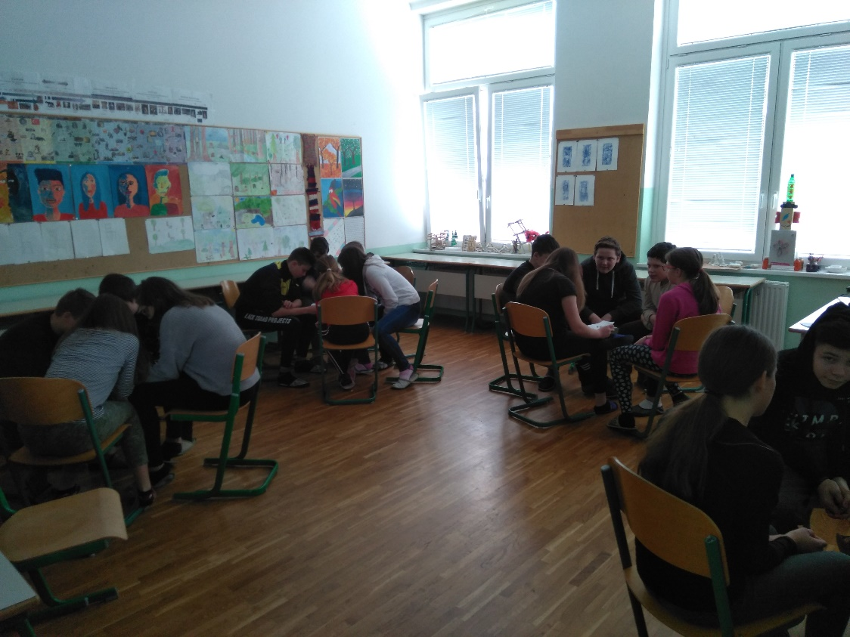

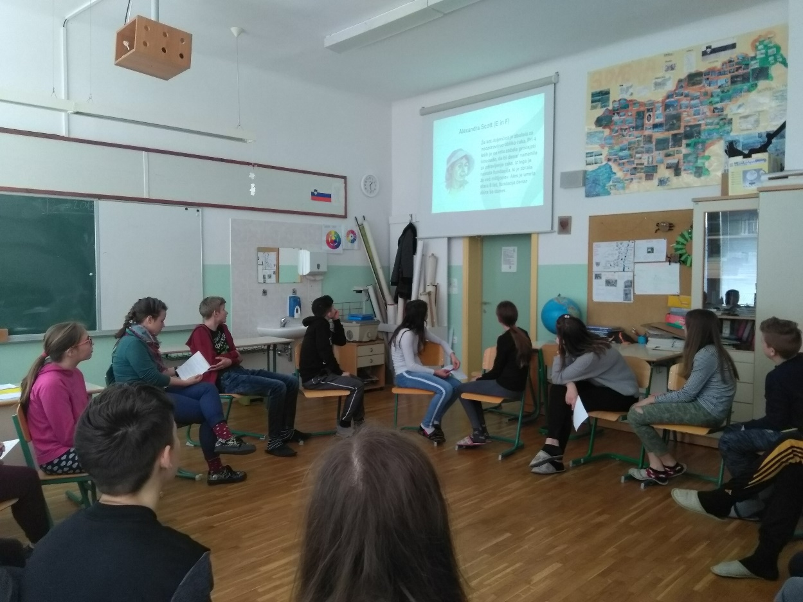

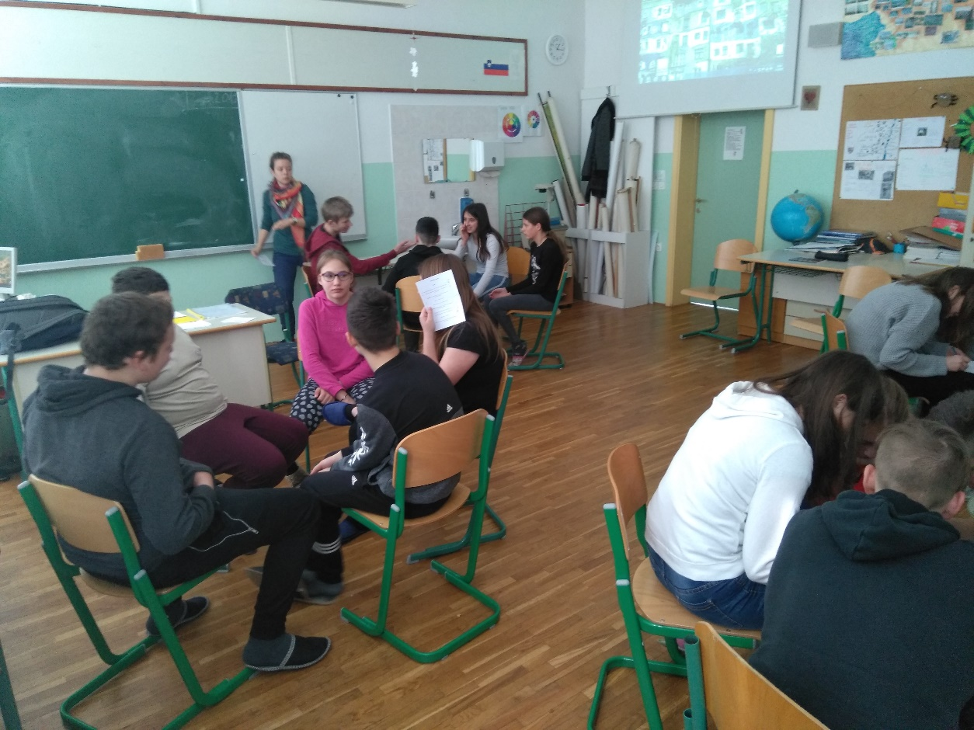

Zapisala Jerneja Lovšin Dodič

